De abstracte werkelijkheid
Van suprematisme naar realisme in de artistieke ontwikkeling van Malévich

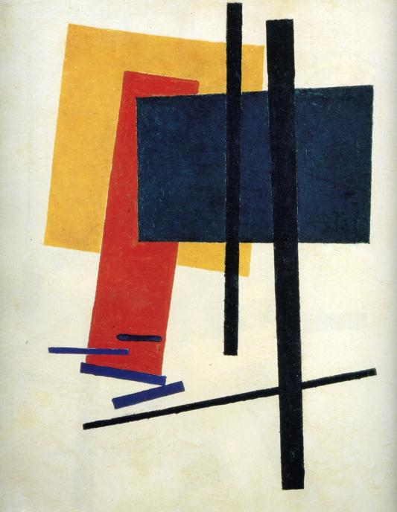
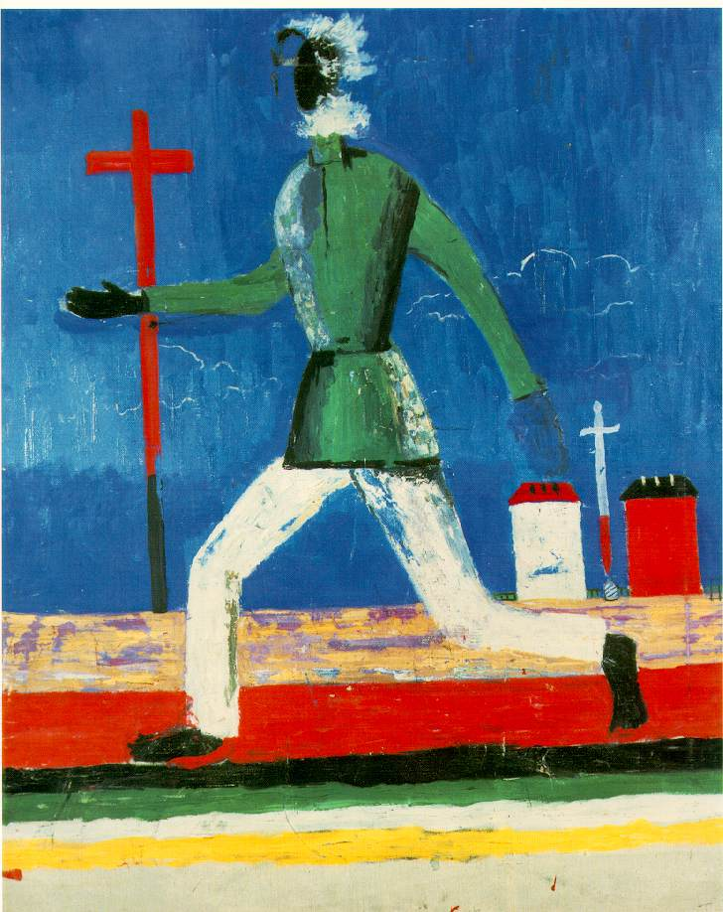

Afstudeerscriptie

Mirjam ter Maat
Deeltijdstudent

Opleiding Docent Beeldende Kunst en Vormgeving
Amsterdamse Hogeschool voor de Kunsten

Begeleider Claudia Christern
Mei 2013

Inhoudsopgave

Inleiding blz 2

- Tradities in de Russische kunst en het begin van realisme blz 4
- Malévich’ artistieke ontwikkeling blz 6
- Na de Russische Revolutie blz 12
- Het begin van socialistisch realisme onder leiding van Stalin blz 17
- Conclusie blz 23

Literatuurlijst blz 26

Inleiding
Afgelopen jaren veranderde in Nederland het politieke klimaat. Na een Paars kabinet wordt Nederland nu een aantal jaar bestuurd door een rechts kabinet. Deze ontwikkeling is van invloed geweest op de kunstsector. Daarnaast heeft de economische crisis gezorgd voor een grote hap uit het budget van veel kunstenaars; de KIK werd afgeschaft, subsidies werden niet langer verleend en de BTW op de aanschaf van een kunstproduct werd in eerste instantie verhoogd. De kunstsector is meer op zichzelf teruggeworpen. Onlangs las ik in een krantenartikel over een wethouder uit Amsterdam. Hij stelde voor om vanuit de overheid kunstenaars opdrachten te geven. Hij zag een maatschappelijk belang voor kunstenaars, indien deze kunstenaars zouden worden gevraagd om zich over bepaalde onderwerpen te buigen en hiermee, eventueel met andere maatschappelijk betrokkenen, aan de slag te gaan.

Ik ben nieuwsgierig hoe de ontwikkeling in de politiek van invloed is op de kunstenaar. Als ik kijk naar de kunstgeschiedenis ben ik geboeid door de Avantgarde kunstenaars in Rusland aan het begin van de 20ste eeuw. Deze groep kon zich in eerste instantie fantastisch ontwikkelen binnen het nieuwe politieke klimaat; waar de revolutie verandering en vernieuwing teweeg wilde brengen in hoe de maatschappij ge(her)organiseerd kon worden, konden Avantgarde kunstenaars zoals Kazimir Malévich en Vladimir Tatlin hun nieuwe ideeën vormgeven.
In mijn scriptie onderzoek ik de keuzes en de motieven van Malévich in zijn artistieke ontwikkeling binnen de Russische staat. Malévich heeft grote invloed gehad op de Westerse kunst. De abstrahering van kunst, en het autonome bestaan van een kunstwerk, heeft hij tot bloei laten komen in het Suprematisme. Na het Suprematisme veranderde geleidelijk de stijl van Malévich. Hij gaat weer figuratief schilderen. Heeft deze kunstenaar onder invloed gestaan van het nieuwe Russische politieke klimaat? Of zijn er andere motieven aan te wijzen waarom Malévich zich weer is bezig gaan houden met schilderkunstig realisme? Met andere woorden: Wat zijn de motieven van Malévich om, als grondlegger van het Suprematisme, figuratief te gaan schilderen?

Om deze vraag te kunnen beantwoorden beschrijf ik in hoofdstuk één ‘Van volkskunst en iconen naar realisme in de kunst’ de tradities in de Russische kunst en de ontwikkeling in de kunst die leidde tot het bestaan van een Avantgarde waartoe Malévich behoorde.
In hoofdstuk twee, ‘Malévich’ artistieke ontwikkeling’, schets ik een beeld van zijn inspiratiebronnen en de invloeden op Malévich’ werk en hoe hij tot het suprematisme kwam.
In hoofdstuk drie, ‘Na de Russische revolutie’, belicht ik de maatschappelijke rol die Malévich had binnen de Russische staat en probeer ik antwoord te vinden op de vraag welke belangen Malévich had bij de Russische staat. Ook onderzoek ik de mate van invloed van het nieuwe politieke klimaat op de Russische kunstenaars en met name op Malévich.
In hoofdstuk vier, ‘Het begin van socialistisch realisme’, onderzoek ik de vraag welke elementen uit het suprematisme Malévich gebruikte in zijn artistieke werk van na de revolutie. Ook zet ik zijn artistieke ontwikkeling in de tijdsgeest van het socialistisch realisme.

Door zowel naar de keuzes van Malévich te kijken binnen zijn artistieke ontwikkeling, als ook naar zijn positie binnen de Russische maatschappij en de invloed van het socialistisch realisme, heb ik getracht uit te vinden welke motieven Malévich had om terug te keren naar een figuratieve stijl.

1. Tradities in de Russische kunst en het begin van realisme
Voordat de traditie van de op het Westen gerichte academische kunst in Rusland begon, bestonden er eeuwenlang slechts twee soorten kunst: volkskunst en religieuze kunst. De volkskunst bestond uit houtsnijwerk, keramische plastiek, borduurwerk en beschilderingen, zoals het beschilderen van houten serviesgoed met een chochloma-beschildering. De volkskunst was met name decoratief en baseerde zich op traditionele technieken. De religieuze kunst bestond uit iconen, door monniken vervaardigd in opdracht van de orthodoxe kerk. Vanaf de 16e eeuw ontstond er ook portretkunst, meestal portretten van adellijke personen. De makers van deze portretten werden gezien als ambachtslieden en bleven anoniem. Onder invloed van Peter de Grote ontstond aan het begin van de 18e eeuw een uitwisseling van Westerse en Russische kunst. Westerse kunstenaars werden bijvoorbeeld uitgenodigd om in Rusland te komen werken en de Russische kunstenaars kregen de mogelijkheid om hun werk in het Westen van Europa te laten zien. In 1757 werden de eerste Russische Keizerlijke Kunstacademies opgericht. Deze academies bepaalden samen met het Tsarische hof, de kerk en de adel de onderwerpen en de stijl van de kunst. Er werden voornamelijk Bijbelse en mythologische voorstellingen gevraagd. De Keizerlijke Kunstacademies kochten in enige omvang kunst en organiseerden tentoonstellingen. Ze hadden hiermee dus veel macht en invloed op de kunst die tentoongesteld werd.
In 1863 kwamen een aantal Russische kunststudenten in verzet tegen de classicistische onderwerpen van de Keizerlijke Kunstacademies en de invloed op de onderwerpen door het hof, de kerk en de adel. Deze groep studenten pleitten voor realisme in de kunst en zelfgekozen onderwerpen. Ze noemden zichzelf De Zwervers. Ze gingen het land door om hun kunst onder de aandacht van het volk te brengen. Op deze manier hadden ze met hun reizende tentoonstelling invloed op het volk. Ze meenden dat hun onderwerpen kunst dichter bij het volk bracht. Het volk kende de volkskunst en de iconen. De Zwervers wilde dat het volk kennis maakte met de Westerse cultuur zodat er een minder grote afstand tussen volk en elite zou ontstaan. Ook wilde ze dat wat er gemaakt werd, begrepen werd door het volk. Eén van de invloedrijke schilders van De Zwervers was Ilya Repin. Hij schilderde het Russische platteland op een verhalende manier. Repin vond dat ware kunst het echte leven moest uitbeelden. Repin sloot zich tegen het einde van zijn loopbaan aan bij de start van de AKhRR, de in 1922 opgerichte kunstenaarsgroep die zich richtte op realisme in kunst met een documentair karakter. Later werd hij door de Russische staat geprezen om zijn herkenbare realistische stijl en het weergeven van het werkende volk. Repin werd wegens zijn sociaal geëngageerde thematiek gezien als grondlegger van het socialistisch realisme. De Zwervers had grote belangstelling voor hun eigen land. Zij koos voor het schilderen van dagelijkse taferelen uit de Russische werkelijkheid. Er ontstond een nieuwe vorm van kunst, het dagelijks realisme. Deze kunstvorm was de eerste vorm die zich afscheidde van de classicistische kunstonderwerpen.
Vanaf 1900 kwam er, door de aandacht voor het platteland vanuit de Zwervers, aandacht voor volkskunst vanuit de nieuwe generatie kunstenaars. De nationale traditionele kunst werd een inspiratiebron voor de Avantgarde. De kunst ontwikkelde zich vanaf 1900 in een snel tempo.
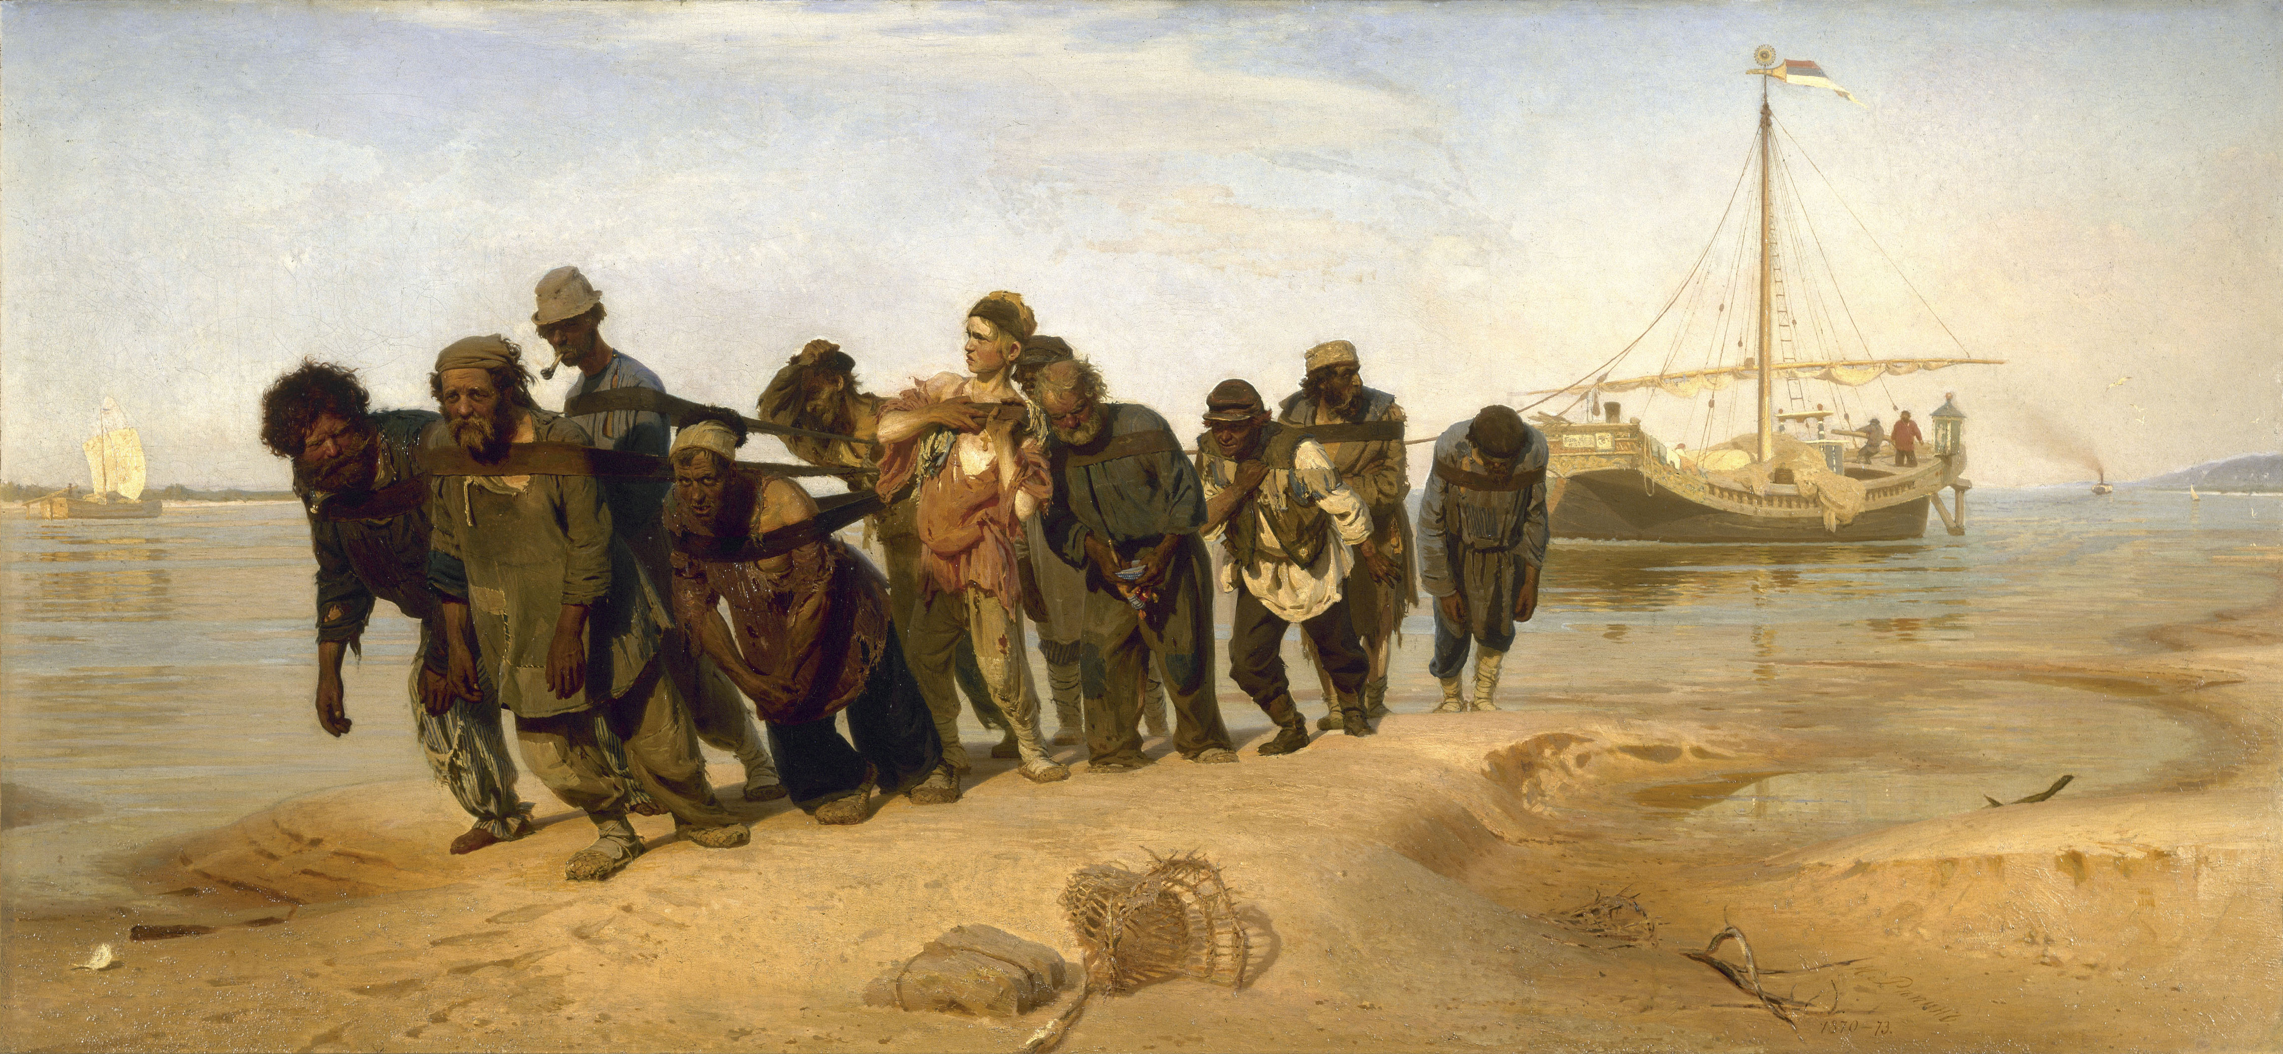
Ilya Repin, ‘Wolgaslepers’, 1873

Niet alleen de kunst ontwikkelde zich revolutionair, ook in de politiek waren er veranderingen voelbaar en merkbaar.
‘Tegen het begin van de 20ste eeuw had een groot deel van de Russische samenleving door dat er belangrijke veranderingen op handen waren.’ Het volk besefte dat er een nieuwe eeuw was aangebroken en men zag dat er in het Westen veel nieuwe ontwikkelingen ontstonden. Er heerste nieuwe opvattingen over hoe de maatschappij bestuurd moest worden. De meeste mensen geloofden dat de boeren en arbeiders een nieuwe plaats moesten innemen als politieke klasse met volledige gelijkwaardigheid. Men hoopte dat dit de heersende klasse kon worden die het socialisme kon opbouwen.

2. Malévich’ artistieke ontwikkeling
Kazemir Malévich, geboren in 1878, voelde zich in eerste instantie geïnspireerd door volkskunst. Hij werd geboren in de Oekraïne, in een dorpje vlak bij Kiev. Zijn vader werkte in suikerbietenfabrieken. Deze suikerbietenfabrieken stonden altijd midden op het platteland. Daardoor kreeg Malévich de tradities van de volkskunst als kind al mee. Malévich vond de ambacht van de boer erg interessant. De boeren maakten eigen objecten, decoreerden hun huizen en pasten traditionele technieken toe. Malévich heeft zich in zijn jonge jaren zelfstandig geschoold in de traditionele schildertechnieken van de boeren en de technieken van plaatselijke fijnschilders. Malévich bleef zich artistiek ontwikkelen. In 1904 ging hij van het platteland naar Moskou, waar hij aan de Academie voor Schilderkunst, Plastiek en Architectuur ging studeren. Vanaf die tijd ontmoette hij onder andere Wassily Kandinsky, Vladimir Tatlin, El Lissitszky en Marc Chagall. Met onder andere deze kunstenaars vormde hij de Avantgarde in Rusland, die op het punt stond om de Russische kunst te vernieuwen.
Niet alleen volkskunst maar ook religie werd verweven in de kunst van de Avantgarde. ‘Russische kunstenaars steunden juist op de nationale traditie in de kunst (icoon, schors, uithangbord)’. De Russische Avantgarde bleef hun voorouders waarderen door zich op een bepaalde manier te richten op de traditie van de iconenkunst, in combinatie met de volkskunst. Er bleef echter wel een bepaalde tegenwerking en onbegrip voor deze kunst. De Russische kerk en maatschappij kon deze combinatie niet altijd waarderen omdat de kerk meer traditionele religieuze kunst verwachtte. De maatschappij wilde daarentegen herkenbare beelden zien, het dagelijks realisme door De Zwervers in gang gezet.
Malévich werd Christelijk–Orthodox opgevoed en was vertrouwd geraakt met de tradities en rituelen van het volk. Malévich’ eerste uitgangspunt was om de volkskunst en het leven van de boeren weer te geven. De traditie van de iconen hadden een aantrekkingskracht op Malévich. De manier waarop ze geschilderd waren, in de geest van God, inspireerde hem om de goddelijke kracht die ervaren werd bij de iconen, in zijn schilderijen weer te geven.
Hij vond de manier waarop boeren hun volkskunst maakten passen bij het maken van iconen. Het ging hem er niet zozeer om wát er geschilderd werd maar om de manier waarop er geschilderd werd, vol aandacht. Door met aandacht te schilderen kon de kunstenaar de geest van God ervaren. Heiligen afbeelden, zoals in de traditionele icoon, was naar zijn mening dus niet nodig. Door eenvoudige boeren weer te geven ontstond er ook een soort goddelijke kracht. Malévich schreef: ‘ik ontdekte in deze kunst de spirituele aspecten van de Epoque Paysanne (het tijdperk van de boeren); Ik begreep de boer via de icoon. Ik zag de gezichten niet als die van heiligen, maar als die van eenvoudige mannen’. Hij ging zich in zijn schilderkunst bezig houden met portretten van mensen. Door het portret te schilderen van een boer zoals de heiligen dat voorheen deden, wilde hij goddelijke kracht weergeven. Zijn opvatting werd dat kunst maken een spirituele bezigheid was.
Door de industrialisatie die ook in Rusland op gang kwam, ontstonden er arbeiders die gingen werken in fabrieken. Malévich zag dat deze arbeiders samen ook een gemeenschap vormden in de fabriek. Hij kwam tot de conclusie dat de kerk en de fabriek sterke overeenkomsten vertoonden. “De muren van beide zijn versierd met portretten, op dezelfde manier georganiseerd op waardigheid en status. Beiden hebben hun martelaren en hun helden. … Er is geen verschil, alles is hetzelfde: de vraag, het doel en de betekenis ligt in het zoeken naar God. De fabriek was een maatschappij op zichzelf waarin het belang van samenwerken, vertrouwen en geloof hebben belangrijk was. Deze arbeiders waren een toonbeeld van de juiste maatschappij. In het verleden keken de Russen ook op deze manier naar de kerk en de heiligen. Met de vergelijking van het religieuze en de arbeidersmaatschappij kon hij het arbeidersleven weergeven vanuit zijn spirituele en filosofische opvattingen.
In het Westen waren kunstenaars als Paul Cézanne, Edouard Manet en Pierre Auguste Renoir vanaf het einde van de 19e eeuw tot het begin van de 20ste eeuw bezig met het vernieuwende impressionisme. De impressionisten pleitten voor artistieke vrijheid en vernieuwing. Zij stonden aan het begin van het verkennen van de expressieve eigenschappen van kleur, licht, lijn en vorm. In de impressionistische stijl die Malévich tussen 1900 en 1910 hanteerde, gebruikte hij vormgevingselementen die hij later nog verder zou gaan abstraheren, vormen en kleuren die voor hem het spirituele konden weerspiegelen. In het schilderij ‘bloemenmeisje’ zet hij een figuur centraal in het schilderij. Er is een duidelijke voor en achtergrond. Later gebruikt Malévich deze ruimtelijkheid ook in zijn suprematistische composities. Het figuur is in primaire kleuren geschilderd. Door grotere kleurvlakken op het doek weer te geven maakt hij al een beweging richting een abstractere weergave. Het figuur toont iets uit haar bloemenmand. Haar arm rijkt niet naar voren maar naar opzij. Hiermee toont Malévich vooral een gebaar van het figuur wat niet zozeer een relatie aangaat met de beschouwer maar een symbolisch gebaar lijkt te zijn zoals dat ook in de iconen afgebeeld werd. Het gezicht bestaat uit twee kleuren door de schaduw van de hoed. In het latere werk van Malévich zien we de tweekleuren in het gezicht terugkomen, in de tweede serie Boerencyclussen.
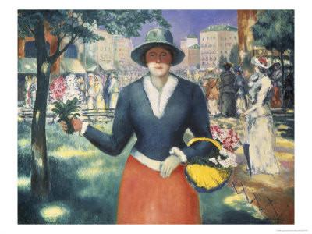 ‘Bloemenmeisje’, 1903

Malévich richtte zich op het Westen zonder zijn eigen oorspronkelijkheid te verliezen, wat ook voor andere Russische schilders gold. Voor het merendeel hadden de schilders van de Russische Avantgarde de stijl van de impressionisten gebruikt in hun ontwikkeling en niet zozeer de ‘Style moderne’, zoals dat gebeurde in het West Europa waar het modernisme het vertrekpunt was naar de Avantgarde.

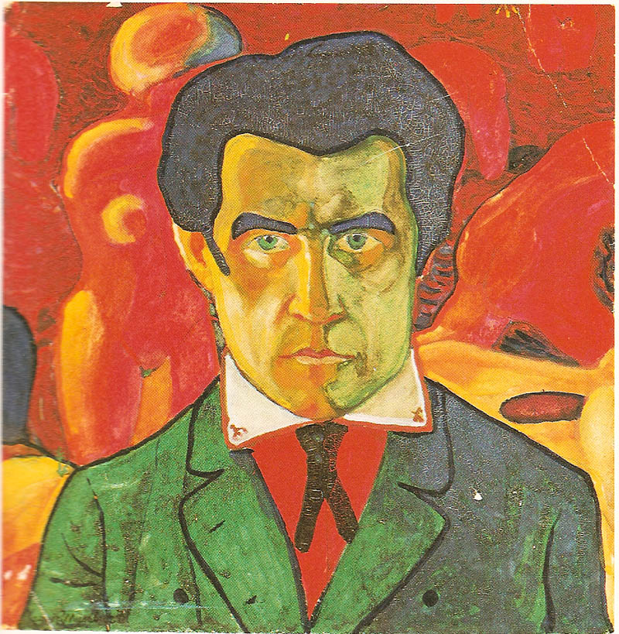 ‘Zelfportret’, 1908

In ‘zelfportret’ uit 1908 drukte Malévich zich uit door middel van het gebruik van heldere kleuren, een duidelijke omranding van het figuur en het gebruik van abstracte vormen en vlakken in de achtergrond. Ook hier onderzocht hij hoe vormen en kleuren een eigen betekenis konden gaan krijgen. De werkelijkheid had hij hiermee al losgelaten, ondanks de realistische onderwerpen. Malévich ging zich interesseren voor het Kubisme. Het kubisme, waarin vormen geconstrueerd worden uit verschillende vlakken die over elkaar ‘schuiven’, legde de aandacht op de essentie van de dingen om ons heen. ‘De waarheid is boven elk realisme verheven, en het uiterlijk van dingen dient niet te worden verward met hun essentie.‘ Juan Gris. Kubisme was de eerste stroming in de kunst die zich verwijderde van de traditie van de schilderkunst. Malévich onderzocht binnen deze stroming geometrische vormen, gebruikte duidelijk gedefinieerde randen die hij combineerde met een helder kleurenbeeld. Malévich liet steeds meer vlakken en vormen ontstaan die los stonden van een zichtbare werkelijkheid.
In Rusland beleefde vooral het futurisme en het kubo-futurisme een bloeiperiode. Dit gebeurde in de periode tussen 1911 en 1920. Malévich experimenteerde aan het begin van deze periode met kegel- en cilindervormige figuren, wat paste binnen de kubo-futuristische stijl. Deze vormen suggereerden een ruimtelijkheid waarvoor Malévich zich erg interesseerde.

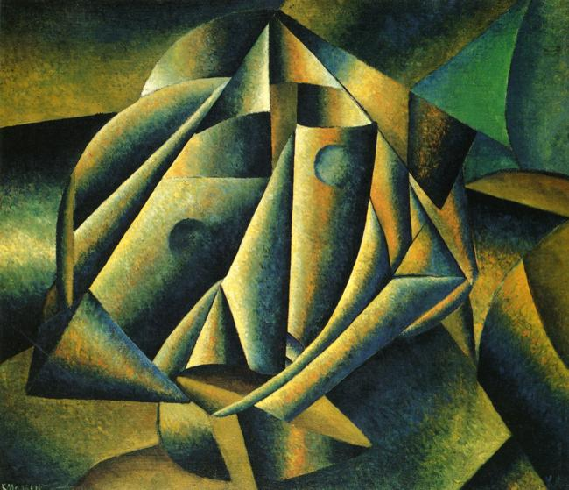 ‘Kop van een boerenmeisje’, 1912

In het schilderij ‘Kop van een boerenmeisje’ is te zien hoe hij alleen nog ruimtelijke vlakken en vormen gebruikt in de uitdrukking van een portret. Door het gebruik van overgangen van licht naar donker, het markeren van duidelijke vormen zoals de kegel en de cilinder en het gebruik van vlakken, suggereerde Malévich ruimtelijkheid en een nieuwe dimensie van de werkelijkheid. Deze manier van kunst bedrijven paste in de tijdsgeest, waarin het realisme werd losgelaten en gezocht werd naar de iets wat niet letterlijk gezien kon worden in kunst maar wel gevoeld kon worden. Kunstenaars, filosofen en esthetici noemden dit de ‘vierde dimensie’. Zij hadden dit principe afgeleid uit de wiskunde en natuurkunde en ze wilden ontdekken of dit ook op de kunst toegepast kon worden. Het betrof dus niet alleen een uiterlijk maar ook een innerlijk aspect. Ook Malévich vond dat het innerlijke deel een onvervreemdbaar onderdeel vormde van een kunstwerk, het betrof de essentie van het kunstwerk. Dit deel bevindt zich dus niet letterlijk in onze ruimte. Er bestaat dus een soort ‘hogere’ ruimte. Malévich ging vanaf deze tijd schrijven over het toegevoegde element. Met het toegevoegde element bedoelde hij: ‘ieder nieuw structureel-constructief principe wat in het ontwikkelingsproces van de kunst verschijnt, en waarvan de invoering in een bestaand picturaal-plastisch systeem een verschuiving naar nieuwe harmonieën tot gevolg heeft.’ Malévich doelt hier op geabstraheerde vormen in de kunst die als autonome vormen ‘verplaatst’ kunnen worden naar een volgend schilderij of kunstwerk. Deze theorie resulteerde in de ontdekking van de effectieve elementen of ‘tekens’ die het artistieke ‘organisme’ van een kunstwerk bepalen binnen elke richting.

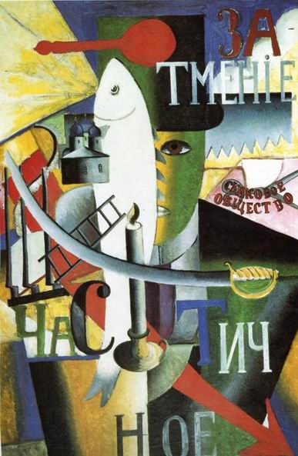 ‘Een Engelsman in Moskou’, 1913/1914

In het schilderij ‘Een Engelsman in Moskou’ zijn verschillende onderdelen vergroot of verkleind weergeven, en zijn onlogisch gerangschikt. Door op deze manier te schilderen creëerde Malévich steeds meer vrijheid voor zichzelf om de vierde dimensie weer te geven. Het alogisme, een benaming voor de onlogische samenstelling van verschillende elementen in een schilderij, was een fase die voor Malévich een overgang markeerde naar het suprematisme. ‘Het was een uiting van zijn strijd met de doelmatigheid, met het gezonde verstand, een strijd voor innerlijke artistieke vrijheid, voor het bestaansrecht van het absurde’. Doordat Malévich zijn vrijheid zocht in een andere vormentaal kon hij onderzoeken welke elementen in een schilderij van invloed waren op de ervaring van de vierde dimensie.
“Pas als de gewoonte van de geest om in schilderijen stukjes natuur, madonna’s of schaamteloze naakten te zien verdwenen is, zullen we een puur schilderkunstige compositie zien.” Deze uitspraak van Malévich in zijn boek ‘Van Kubisme en Futurisme naar suprematisme’ uit 1916, illustreert zijn wens om schilderijen te kunnen beschouwen vanuit een andere dimensie. Hij zocht naar abstractie van een werkelijkheid die niet uit te drukken was in figuratieve vormen. Malévich had een sterk ruimtelijk besef. In het Kubisme bleef de ruimte beperkt tot de ruimte die de dingen in de wereld van elkaar onderscheidt.
In een brief uit 1916 aan de dichter Mikhail Matyushin schreef hij: ‘Christ opened up heaven on the earth, created a limit to space (…), space is greater dan heaven, stronger and mightier, and our new book (the theory of suprematism) is a study of space in emptiness’.
Hij meende dat het niet zozeer ging om het creëren van ruimte maar dat het ging om de leegheid die er bestond. Hij wilde in zijn werk een indruk geven van de universele ruimte. Daarvoor gebruikte hij de hoek, de cirkel en het kruis, vormen die eveneens door de icoonschilders werd gebruikt in het versieren van de kleren van de heiligen. Hij schreef ‘de taak van de kunstenaar is het geven van een speciaal teken aan elk type ruimte. Elk teken moet eenvoudig zijn en zich duidelijk onderscheiden van alle andere’.

‘Zwart wit vierkant’, 1914

Hij verbeeldde het onzichtbare. Zijn schilderij ‘Zwart wit vierkant’ is de uitwerking van Malévich' zoektocht naar het goddelijke. Hij meende dat het suprematisme een realisme was die niet de werkelijkheid afbeeldde, maar een die ‘hoger’, dus ‘supremus’ (latijns) was. In de zoektocht naar het goddelijke kwam hij tot het besef dat God in de ruimte bestaat en gewichtloos is. Hij heeft dit idee in ‘Zwart wit vierkant’ geïllustreerd.
De oneindigheid van de suprematistische werken zit ook in de oneindigheid van de combinaties die te maken zijn met de (geometrische) vormen en kleuren. De tekens konden eindeloos gecombineerd worden. De oneindigheid werd door Malévich uitgedrukt in het ‘niets’. Zowel schrijvers, dichters als beeldend kunstenaars waren bezig met wat zij noemden de richting van het ‘nul-niveau’.
“Voor een schilder als Malévich, (…), was een terugkeer naar nul geen nihilistisch gebaar, maar een terugkeer naar de nederigste oorsprong, waar hij bevrijd was van de ketenen van de conventie”.

3. Na de Russische revolutie
De socialistische ontwikkeling zette zich door in Rusland. De Bolsjewieken, die geloofden in een militante revolutie, namen de macht bij de tweede revolutie in 1917. Lenin greep de macht en ging een nieuwe regering vormen.
Na de revolutie moest alles vernieuwd worden in Rusland, dus ook het brengen van Nieuwe Kunst. De revolutie bracht voor idealistische kunstenaars de eerste jaren hoop op een nieuwe herrijzenis van Rusland met zich mee. De constructivisten konden hun werk voortzetten en verder ontwikkelen omdat deze kunst paste bij de nieuwe tijd van industriële ontwikkelingen.
De nieuwe staat had behoefte aan een proletarische cultuur gericht op kameraadschap in plaats van een individualistische cultuur. De cultuur kon op deze manier een middel zijn in het organiseren van de massa. Het aanmeten van een nationale identiteit werd in deze fase belangrijk. De staat wilde bijvoorbeeld dat de boeren zich gingen verenigen in maatschappen, in ‘sovjets’, waardoor er meer centraal bestuurd kon worden. Er werd veel propagandamateriaal ontworpen in die tijd. Posters werden in grote oplagen gedrukt en moesten de communistische boodschap uitdragen.
Het kunstbeleid kreeg hierdoor vanaf 1917 een sterk gecentraliseerde leiding. Er werd bepaald welke kunst (muziek, beeldende kunst, theater, literatuur) ruimte kreeg, welke scholen er open gingen en wat er werd onderwezen. Zelfs de benoeming van belangrijke medewerkers in de kunstwereld werd bepaald door de Staatscommissie voor verlichting.
Malévich kreeg direct na de Revolutie tal van belangrijke officiële functies; het leiden van de afdeling kunstzaken van de Mossovjet, lidmaatschap van het bestuur van de Afdeling Beeldende Kunst van het volkscommissariaat voor ontwikkeling, voorzitter van de Eerste vrije staatsateliers in Moskou en professor aan de gereorganiseerde Academie voor Kunsten. Ook gaf hij les aan de Academie voor Beeldende kunsten in Vitebsk. Het werk van Malévich werd na de revolutie voornamelijk aangekocht door de staat, in tegenstelling tot andere kunstenaars. Dat kwam door de officiële functies die Malévich bekleedde in de kunstwereld waardoor hij grote invloed en aanzien had.
De Avantgarde kunstenaars, die ruimte kregen door middel van het constructivisme, steunden het Sovjet regime hartstochtelijk. Ze voelden zich verplicht het volk kennis te laten maken met een nieuwe vorm van esthetiek, wat bereikt kon worden door de revolutie. Het Sovjet regime wilde een Nieuwe Mens creëren, de Avantgarde een Nieuwe Kunst. De overheid vroeg hen mee te werken aan het nieuwe regime. De Avantgardisten vonden dat de esthetische revolutie niet te scheiden was van de gewapende revolutie, en konden dus samenwerken met de overheid en schuwden daarom propaganda niet. Malévich had al in 1914 propaganda gemaakt voor steun aan de oorlog en in 1918 publiceerde hij een serie militante artikelen.
In 1919 richtte Malévich met een aantal Russische kunstenaars de kunstenaarsvereniging UNOVIS op. Het denken over kunst kreeg daarin een belangrijke plaats, alsook de ontwikkeling van het suprematisme. Deze vereniging richtte zich op het verbreden van het werkterrein van de kunst. Zij wilden de Nieuwe Kunst onder de aandacht brengen door lezingen en tentoonstellingen te organiseren, en door kunstprojecten te starten. Ook wetenschappelijk (theoretisch) onderzoek en onderwijs was belangrijk.
In 1922 verliet Malévich UNOVIS om te gaan werken voor het Staatsinstituut voor artistieke cultuur, het GINKhUK. Het GINKhUK was echter de tegenhanger van UNOVIS vanwege het verschil in de artistieke visie. Het GINKhUK was in feite gericht op het constructivisme, waar UNOVIS stond voor de objectloze kunst, het suprematisme. De constructivisten hielden zich meer bezig met de sociale rol van kunst in tegenstelling tot het suprematisme. Malévich wilde zowel het constructivisme als het suprematisme een plek in de Russische kunstwereld geven. Later schreef hij in Notitie van de architectuur (1924) het volgende; ‘Maar ook in de Nieuwe Kunst is een splitsing ontstaan. Een deel volgde de weg van het objectloze Suprematisme, een ander deel die van het Constructivisme. Vandaag de dag zijn zij samengekomen en hebben een eclecticisme tot stand gebracht. Beide richtingen zijn van ons zelf en komen niet uit het Westen.’ Waarop Malévich vervolgde ‘Ik zou hier op willen merken dat ons land nu een land is van conclusies en praktische verwezenlijking van conclusies; hier is het socialisme gerealiseerd, en de kunst.’ Malévich benadrukte hiermee de nationale identiteit. Deze gevoelde noodzaak van nationale identiteit heeft te maken met hoe het gezag in Rusland veranderde. De noodzaak van een nationale identiteit ontstaat bij de overgang van traditioneel gezag naar rationeel-legaal gezag. In Rusland werden de Tsaren vervangen door een nieuw te vormen socialistische regering, die een visie vormden op de verder te ontwikkelen Sovjet Unie. Door de nationale identiteit te benadrukken ontstaat er een collectieve identificatie met de natiestaat, de Sovjet Unie.
In zijn boek ‘God is niet omver geworpen. Kunst. Kerk. Fabriek.’ uit 1922, beschrijft Malévich zijn idee van de schepping. De schepping is een systeem waaraan grenzen zitten. Deze grenzen kunnen overtreden worden. De zondeval is daar een voorbeeld van. Malévich zocht naar een universele ruimte die geen grenzen kende, een soort suprematistisch heelal. Dat hij tot meer gegeneraliseerde vormen kwam, heeft dus te maken met zijn filosofische en wereldbeschouwelijke visie op de maatschappij.
In hetzelfde boek sprak Malévich over het gewicht wat op de mens drukt. “God heeft het gewicht licht proberen te maken door het in een systeem te zetten”, waarmee Malévich de maatschappij als samenleving bedoelde. “Als je je als mens hieraan onttrekt valt het gewicht van het systeem op je”. Hij beschreef het gewicht als sociale werkelijkheid. Dat gewicht verbeeldde hij met kleur en vorm in zijn suprematistische schilderijen. Malévich maakte de vergelijking met de interactie tussen God en de mens en met de staat en het volk. Hij beschrijft dat er een bepaald evenwicht moet ontstaan tussen deze twee. Malévich' suprematistische theorieën riepen protest op, en in een recensie van het boek ‘God is niet verworpen. Kunst. Kerk. Fabriek.’ las hij “Ik heb herhaaldelijk laten zien dat het suprematisme zeer reactionair is onder de vlag van de revolutie, in andere woorden, een dubbel gevaarlijke reactie.” Deze dubbelheid zat volgens de recensent (die overigens bij de constructivisten hoorde) in het feit dat oude kunst in een ‘nieuw’ jasje werd gepresenteerd. De inhoud was dus traditioneel, de uitwerking revolutionair.

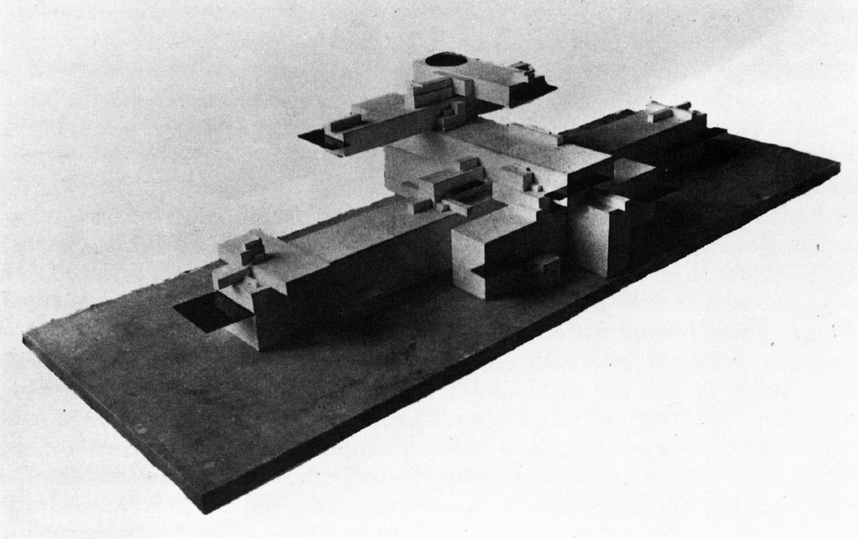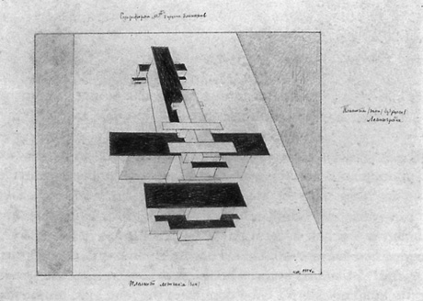
Planit, 1923-1927 The Pilot’s Planit House, 1924.

Kunst werd verweven met het leven en het begrip “Art into life” werd geïntroduceerd, waarbij kunstenaars zich naast de kunst zich eveneens schoolden tot technici. Op deze manier kon de kunstenaar zijn invloed uitoefenen op verschillende gebieden van de maatschappij, zoals architectuur, interieur en design.

Het architecturale werk waar Malévich mee bezig ging na het suprematisme zag hij als een synthese van alle gebieden van de kunst. Hij kon hier zijn eclectische visie in uitdrukken. Zijn idee van een gewichtsloos universum waar de mens onderdeel van uit maakt vertaalde Malévich naar ‘de realisatie van de schepping van de wereld in nieuwe vormen van kunst’. Hij ontwierp een soort ‘socialistische stad’, een nieuwe architectuur tussen wereld en mens. In zijn eerste periode bij het GINKhUK werkte hij aan ‘de planiten’, een soort bewoonbare structuren. Deze waren behoorlijk utopisch en konden gezien worden als zwevende steden. Na deze korte periode ging hij verder met meer toepasbare architectuur, ‘de architectonen’. Dit waren ‘architecturale formules met behulp waarvan vorm gegeven kan worden aan architecturale structuren’. Naast dit werk onderzocht en doceerde hij toegevoegde waarde van (geometrische) vormen in kunst.

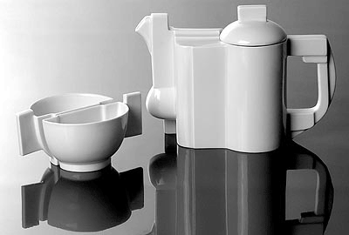 ‘Sometime’, 1930

Malévich experimenteerde eind jaren 20 met gebruiksvoorwerpen, zoals te zien in het servies ‘ sometime’. De nadruk lag in deze fase niet expliciet op spiritualiteit in religieuze zin, religie werd na de revolutie zelfs verboden, maar op de idee dat maatschappij en individu een samenhang vormen en dat deze samenhang een nieuwe spirituele dimensie creëert.
Het uitwerken van de theorie van het toegevoegde element werd een belangrijk onderzoek. De publicatie van de theorie in een artikel werd in 1925 verboden. In het politieke klimaat van na de revolutie veranderden de gedachtes over kunst. Het socialistisch realisme werd in de politieke visie van Stalin als uitgangspunt genomen. Negatieve publicaties naar aanleiding van een tentoonstelling in 1926 waarin de theorie van het toegevoegde element op de picturale perceptie werd getoond, bracht de ondergang van het GINKuHK teweeg. In hetzelfde jaar moest het instituut zijn deuren sluiten ondanks bewijzen vanuit andere wetenschappers die de waarde van voorgaand onderzoek onderstreepten.

4. Het begin van socialistisch realisme onder leiding van Stalin
Er ontwikkelde zich een conflict in de Sovjet Unie toen Stalin aan de macht kwam tussen het Stalinistische Sovjetregime en de Avantgarde. In de kunstfilosofie was er, onder andere door het suprematisme, de theorie ontstaan dat een kunstwerk autonoom kon bestaan. Deze kunst kreeg bestaansrecht omdat ze bestond uit bepaalde esthetische elementen. De begrijpelijkheid van de kunst was niet het eerste belang van de kunstenaars. Ze wilden autonome kunst kunnen maken, als een afspiegeling van de tijd. Het Stalinistische regime daarentegen wilde kunst toegankelijk maken en vonden dat de esthetische elementen begrijpelijk moesten zijn voor de gewone man. Daarnaast moest de kunst wat laten zien van de ideale Sovjet Unie zodat het volk zich kon identificeren met zijn land, en vertrouwen kon voelen in de toekomst. Stalin meende dat enkel vorm inhoudsloos was en dat het dus geen communistische boodschap kon uitdragen. Kunst kon een functie vervullen in de opvoeding van het volk en in de verspreiding van de communistische ideologie. Als kunstenaars dit niet deden, onttrokken ze zich van hun verantwoordelijkheid jegens Stalin en de Partij.
Op dit kunstbeleid werd verschillend gereageerd. Sommige kunstenaars besloten om uit de Sovjet-Unie te gaan. De constructivisten konden zich nog handhaven in de eerste jaren na de revolutie omdat zij vonden dat kunstvormen functioneel moesten zijn. Men moest zich bezig houden met het ontwerpen en maken van maatschappelijk nuttige zaken.
In de Stalinistische periode werd in het kader van het socialistisch realisme de term ‘formalisme’ gebruikt om elke kunstvorm aan te duiden waarin te complexe technieken en vormen waren gebruikt, vormen die alleen begrijpelijk waren voor de elite. Stalin vond dat kunst niet abstract moest zijn. Indien kunst wel abstract was, zag hij de kunst als kunst gericht op de bourgeoisie in plaats van op het gewone volk. De kunst moest eenvoudig zijn om te begrijpen en ze moest de werkelijkheid weerspiegelen in haar revolutionaire ontwikkeling. Uiteindelijk kwam er in 1934 een einde aan de Avantgarde en was het socialistisch realisme de enige stijl die toegestaan was. De staat wendde haar invloed aan door het wel of juist niet verstrekken van opdrachten. In 1930 werden experimentele kunstopleidingen gesloten. Malévich werd in 1930 enige tijd vastgehouden door de staat. De staat vermoedde dat Malévich, door onder andere zijn expositie in Berlijn in 1928, een spion was die voor het Westen werkte. Er ontstond meer achterdocht bij de Russische regering voor artistieke groeperingen. In 1932 werden alle bestaande artistieke groeperingen opgeheven. De Avantgardisten werden daarna ook wel de onbegrijpelijke formalisten genoemd.

Voor de val van GINKhUK zag de staat Malévich als een belangrijk kunstenaar in Rusland. Hij werd uitgenodigd om in 1928 aan een tentoonstelling mee te doen, ondanks de steeds meer gevraagde stijl van het Socialistisch Realisme. Zijn werk werd tot die tijd geduid als ‘noodzakelijke zuivering’ van de kunst. Rond 1928 was Malévich bezig met het herschilderen van zijn vroegere werken. Hij paste soms ook data aan, want hij wilde een duidelijk ontwikkeling tonen van zijn stijlen, waarin het suprematisme voor hem erg belangrijk was. Hij wilde laten zien dat hij al in 1913 deze stijl voor zichzelf had ontwikkeld. Vanaf 1928 begon Malévich met het schilderen van zijn tweede cyclus boerenportretten.
De boerencyclussen zijn gebaseerd op de Russische iconografie. In de iconografie wordt er een onpersoonlijk portret geschilderd, dat geen gezicht meer is maar door de uitdrukking en de manier van schilderen enkel een gelaat wordt. “Bij Malévich zijn er te weinig gezichten om er een gelaat van te maken en te veel gelaten om er een gezicht van te maken” . Zijn Suprematisme met de toegevoegde elementen zien we hier terug. In zijn essay ‘suprematisme’ uit 1927 verklaarde Malévich het volgende; “Het suprematistisch vierkant is het eerste element waaruit de suprematistische methode is opgebouwd. (…) Het is niet het einde van kunst, zoals mensen vandaag de dag veronderstellen, maar het begin van de ware essentie. Suprematisme is dat einde en begin, waar gevoelens puur zijn, waar de kunst op zich verschijnt, zonder gezicht”.
Met deze uitspraak kan je veronderstellen dat Malévich zijn nieuwe figuratieve werk baseerde op de principes van het suprematisme. Hij had ontdekt dat er sprake was van ‘tekens’ die op het artistieke werk een essentiële invloed hadden. De toegevoegde waarde die vertaald werd in ‘tekens’ is onderdeel geworden van zijn latere figuratieve werk. Hij gebruikte deze vormentaal onder andere om zijn boerenportretten weer te geven.

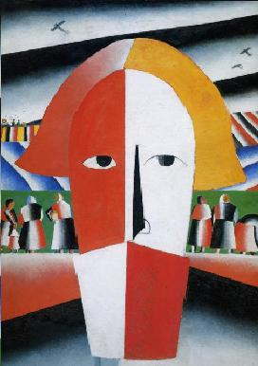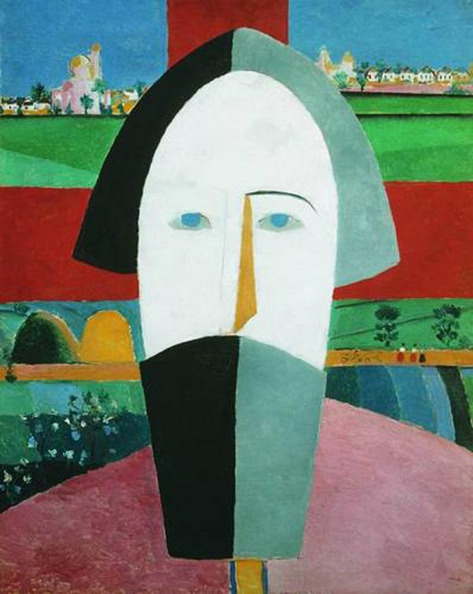
‘Kop van een boer’, 1928-1930 ‘kop van een boer’, 1928-1930

Het gezicht van de boer in zowel het linker schilderij als het rechterschilderij, beide getiteld ‘kop van een boer’, is verdeeld in vier verschillende suprematistische vlakken, waarvan de twee vierhoeken die de baard vormen, ploegscharen zouden kunnen zijn. Het gebruik van figuratieve en daarmee begrijpelijke vormentaal paste in het socialistisch realisme. Deze zocht ook naar een begrijpelijke vormentaal. Malévich schilderde met een nieuwe benadering van vorm en kleur, namelijk zuiver, strak en beheerst. Deze tweede cyclus boerenportretten illustreert zijn ontwikkeling naar het realisme. Eind jaren 20 ‘keert Malévich niet terug naar de nabootsing als hij naar de figuratie teruggrijpt. Hij zoekt nieuwe wegen voor zijn suprematisme als hij veranderingen in de werkelijkheid beseft en die accepteert zonder er afstand van te nemen’. Malévich gebruikte de spiritualiteit, die hij hanteerde in het suprematisme, in een nieuwe vormentaal.
In zijn schilderijen vanaf 1928 zien we elementen van Christelijke symboliek, die verwijzen naar het Orthodox-Christelijke geloof; het kruis en het doopritueel werden op voorhoofd, handen en voeten geschilderd. De portretten zien er plechtig en groots uit, maar daarmee ook onpersoonlijk. De portretten bij elkaar doen denken aan een iconenrij van martelaren en helden. In deze fase van zijn artistieke ontwikkeling is te zien dat hij de symboliek van de iconen gebruikte om het gewone leven weer te geven. Hij meende dat de arbeider belangrijk was, de spil die de maatschappij draaiende hield. De arbeider werd weerspiegeld in een onpersoonlijk portret, maar wel plechtig en groots. Door hem op deze manier weer te geven toonde Malévich dat hij de arbeider gelijkstelde met een heilige, zoals op een icoon. Door een icoon te zien werd er respect gevoeld voor het goddelijke. Door een arbeider te zien zoals Malévich dat schilderde werd er respect getoond voor de arbeider.

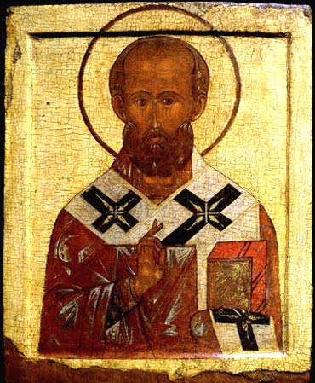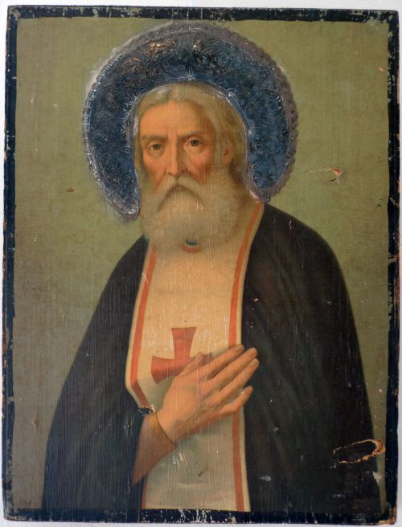
Russische icoon, ‘St Nicolaas’, rond 1050 Russsiche icoon, naam en data onbekend

De onderwerpen van Malévich zouden kunnen passen in het socialistisch realisme. Het socialistisch realisme was bedoeld om concrete maar idealistische voorstellingen weer te geven van hoe het leven was. Boeren en arbeiders pasten binnen deze context. Om de Russische realiteit te kunnen weerspiegelen was het belangrijk om de nationale identiteit van Rusland ook te kunnen ervaren van binnenuit. Malévich heeft in de periode van het suprematisme en constructivisme laten zien dat hij actief deel nam aan de nieuw te vormen Sovjet Unie, en zich inzette om het revolutionaire denken te verspreiden. Door de nationale identiteit aan te nemen identificeerde hij zich met de Sovjet Unie. Hiermee concludeer ik dat Malévich zich niet wilde onttrekken aan het socialistisch realisme. De stijl van Malévich na 1928 is voor een deel passend bij het socialistisch realisme. Hij schildert een (soms deels) herkenbare voorstelling en gebruikt titels als ‘arbeider in rood’, ‘boerin’ en ‘boer op de akkers’, onderwerpen uit het dagelijks leven van de Sovjet Unie.
Rond 1932 nam zijn kunst een andere wending. De portretten van mensen kregen duidelijke gelaatstrekken. Zijn schilderijen krijgen een expressieve uitdrukking. Het onpersoonlijke karakter van de portretten zoals in de boerencyclussen zijn verdwenen. De voormalige stijl van Malévich is soms nog nauwelijks te herkennen. In deze portretten valt op dat hij signeert met een zwart vierkant. Hiermee toont hij dat hij zich identificeert met het suprematisme en hij dit gedachtengoed van een hogere kunst nog steeds vertaalt naar nieuw werk.

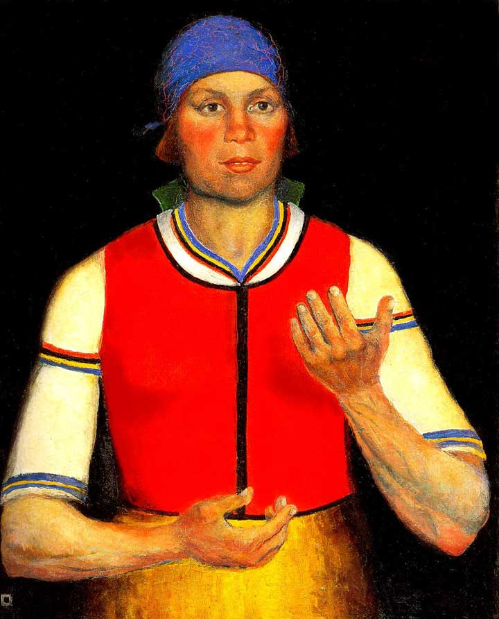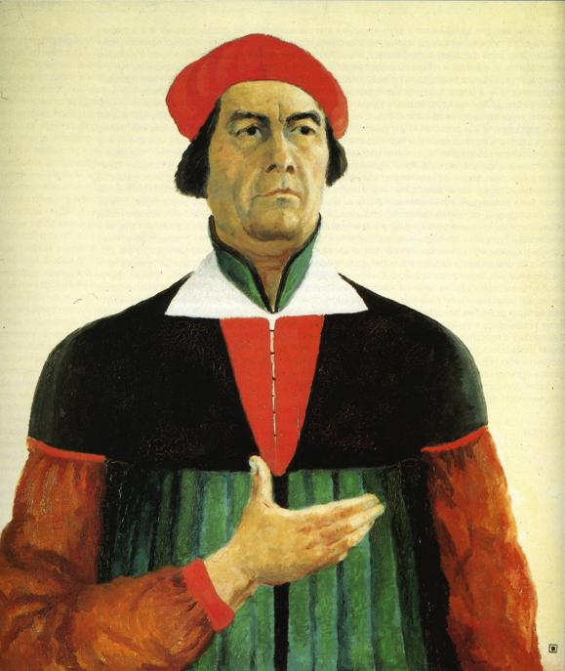
‘Vrouwelijke arbeider in rood’, 1933 ‘zelfportret’, 1933

Zijn inspiratie vond Malévich in deze periode bij de schilders uit de Renaissance. Hij schilderde de portretten fotorealistisch en tegen een donkere achtergrond. In de Renaissance werd het portret als nieuw genre in de schilderkunst ontdekt. Malévich geeft met de uitstraling van zijn portretten een verwijzing naar het begin van een nieuwe periode binnen de Sovjet Unie; die van een nieuwe iconenreeks.
De felheid van de kleuren en het heldere wit en diepe zwart in de portretten komen mijn inziens voort uit de periode van het suprematisme. In deze portretten is een bepaalde verstilling waar te nemen; de geportretteerde kijkt naar een bepaald punt alsof hij tijdelijk in trance is. De hand, die in beide portretten zoals hierboven is afgebeeld, maakt een bepaald gebaar; alsof het iets vasthoudt of toont zonder dat wij het kunnen zien. Ik meen hier dat we ‘tekens’ vertaald in gebaren, kunnen waarnemen. We worden door deze abstracte tekens betrokken bij een spirituele werkelijkheid. Malévich biedt in deze schilderijen een ervaring die van een hogere orde (supremus) is. We zouden kunnen spreken van een icoon in een nieuwe verpakking; de zwarte of juist witte achtergrond maakt dat het portret uit de werkelijkheid wordt gehaald, zoals dat ook in de iconografie gebeurde. De achtergrond van een icoon is eenkleurig. De handgebaren zoals in de iconen, zien we terug in de schilderijen van Malévich. Hij zocht naar een vorm om goddelijke kracht in een schilderij tot uitdrukking te laten komen. Hij koos daarvoor realistische portretten om zijn kunst toegankelijk te houden. De vorm waarin hij zijn boodschap kon brengen was misschien wel medebepaald door het socialistisch realisme. Hij wilde tenslotte zich niet onttrekken aan de invloed van de maatschappij. Maar zijn thematiek blijft de spirituele ervaring. Ik ben dan ook van mening dat hij zich wat betreft de inhoud van zijn kunst vast heeft gehouden aan zijn onderzoek naar het weergeven van spiritualiteit. Zijn vorm echter is onderhevig geweest aan de invloeden van de tijd. Zoals hij gebruik maakte van de nieuwe stijl en techniek van het impressionisme, het kubisme en het futurisme, maakte hij ook gebruik van de stijl van het socialistisch realisme. Hij zocht binnen deze stijl zijn uitdrukking van goddelijke kracht.

6. Conclusie

In Rusland bestond naast de op het Westen gerichte academische kunst, de traditie van volkskunst en iconen. Deze tradities zijn een bron van inspiratie geweest voor een deel van de Russische Avantgarde. Voordat deze herwaardering van traditionele volkskunst en iconen plaats vond, was er ongeveer 40 jaar daarvoor een groep die zich afsplitste binnen de traditionele kunstacademies. Ylja Repin scheidde zich met de groep De Zwervers af door zich te richten op dagelijks realisme in de kunst. Dit realisme werd door de kunstenaars gezien als een manier om zich tot de bevolking te richten en hen te interesseren voor wat er binnen de maatschappij gebeurde. De schilderijen van De Zwervers, toonden vooral het boerenleven. Door de onderwerpen en de realistische manier van schilderen werd deze groep enorm populair. De kunst werd namelijk als toegankelijk en vernieuwend ervaren. Deze ontwikkeling is belangrijk geweest voor het in de jaren 20 ingevoerde socialistisch realisme.
Door de interesse die bij de Avantgarde ontstond in het gebruiken van tradities uit de Russische cultuur kreeg ook de volkskunst en de iconen aandacht, die zijn wilden vertalen naar Nieuwe Kunst. Malévich was geïnteresseerd in de volkskunst en in sterke mate in de iconen. Hoewel Malévich niet letterlijk de iconen ging schilderen, zocht hij wel naar het uitdrukken van de essentie van spiritualiteit. Hij gebruikte in eerste instantie onderwerpen uit het boerenleven en uit de nieuwe arbeidersmaatschappij. Hij legde een gelijkenis met hoe de kerk functioneerde en hoe de fabrieken functioneerden. Hij zag een overeenkomst met de heiligen en met de arbeiders. Hij maakte geen iconen van heiligen maar van de Nieuwe Mens, de arbeider. Malévich onderzocht het toegevoegde element in de kunst, dat deel wat als autonome vorm verplaatst kon worden naar nieuwe kunstwerken. Dit vertaalde Malévich naar ‘tekens’. Malévich ging meer geometrische vormen gebruiken. Zijn hoogste doel werd het weergeven van objectloze kunst. Hij gaf ons hiermee een blik op een universum buiten onze eigen werkelijkheid om. Hij suggereerde dat in deze ruimte het goddelijke ervaren kon worden. In het suprematisme kwam hij tot abstractie en toonde hij enkel nog geometrische vormen.
Ondertussen speelde zich in Rusland een onrustige politieke tijd af, waar de Russische Revoluties onderdeel van waren. Ook Malévich was betrokken bij deze ontwikkelingen. Deze gevoelde noodzaak van nationale identiteit maakte hem actief in het meewerken aan de opbouw van een socialistische staat. Hij had invloedrijke functies in de kunstwereld. Als onderdeel van de Avantgarde maakte hij tijdens en vlak na de revolutie propaganda. Hij was dus bereid om mee te werken aan het revolutionaire gedachtengoed. De Avantgarde stond achter de Revolutie en vonden dat de esthetische revolutie samen moest gaan met de gewapende revolutie.

Zowel de interesse in de tradities van de volkskunst en de iconen, als zijn betrokkenheid bij de Revolutie laat zien dat Malévich zich bewust was van zijn nationale identiteit. Hij maakte deel uit van de Russische maatschappij en voelde uiteindelijk geen behoefte zich hieraan te onttrekken. Hij schrijft in één van zijn boeken uit 1922, dat de maatschappij te vergelijken is met het universum. Het volk leeft in een bepaald evenwicht met de staat, zoals de mens leeft met God. Als je je hieraan onttrekt valt het gewicht van het systeem op je.
Toen het socialistisch realisme als enige toegestane kunstvorm werd ingevoerd, onder leiding van Stalin, is Malévich in Rusland gebleven. Hij heeft een tijd vooral theoretisch werk verricht, en architectonische modellen gemaakt. Hij kon zijn posities binnen de kunstwereld behouden. Pas eind jaren 20 van de vorige eeuw kwam hij weer met schilderijen naar buiten. Dit zijn schilderijen van voornamelijk portretten van boeren en arbeiders. Als ik kijk naar het gebruik van de toegevoegde elementen uit zijn suprematistische periode in deze serie schilderijen, zie ik dat hij kleuren als primair vlak laat bestaan. Daarentegen zijn er in deze portretten ook herkenbare vormen geschilderd.
Malévich sprak over het suprematisme als ‘het begin van een nieuwe vorm, niet het einde’. Hij maakte daarmee mijn inziens duidelijk dat ook het suprematisme een fase was in zijn artistieke ontwikkeling die hij wilde doorlopen. Dat kan verklaren waarom Malévich zich weer tot nieuwe, meer figuratieve, vormen richtte.

De motieven die Malévich had om zijn werk weer te voorzien van realisme zijn naar mijn mening tweeledig. De druk vanuit de Russische maatschappij die vroeg om socialistisch realisme heeft een rol gespeeld, aangezien Malévich bewust was van zijn nationale identiteit en hij geloofde dat er een evenwicht, dus een samenhang, bereikt kon worden binnen een maatschappij. Hij was mijn inziens bereid hier aan mee te werken gezien zijn betrokkenheid ten tijde van de revolutie en de periode daarna.
Ook meen ik dat de ontwikkeling vanaf het ‘nulpunt’, wat hij bereikte in het suprematisme, een motief was om zich weer verder te ontwikkelen. Malévich was bewust van de stromingen in de kunst, en besefte waarschijnlijk ook dat hij zich op een bepaalde manier beter kon conformeren aan de meer realistische kunst vanwege het opgelegde socialistisch realisme.

Hij bleef echter trouw aan zijn zoektocht naar het weergeven van spiritualiteit. Dit is te zien in het gebruik van portretten die hij neerzet als een soort iconenrij. Zijn laatste portretten hebben eveneens een spirituele uitdrukking. Malévich heeft in zijn gehele artistieke ontwikkeling spiritualiteit als bron gehad. De manier waarop hij dit uitdrukte was verschillend, passend bij de tijdsgeest. Hij was in staat tot het aanpassen aan de heersende opvattingen van de tijd over kunst alsook aan het vasthouden van zijn eigen fascinatie voor het weergeven van de spirituele kracht zoals dat werd gedaan door zijn Russische voorgangers in de iconografie.

Literatuurlijst

- Andersen, T., “Essays on Art, 1915-1933”, 2 delen, red. Troels Andersen, vertaling Xenia Glowacki-Prus en Arnold McMillin, London: Rap and Whiting, 1968
- Bowlt, J.E., Russian Art of the Avant-Garde, Theory and Criticism 1902-1934, London: Thames and Hudson, 1988
- Delrue, M., Kunst en spiritualiteit, Brussel: Lannoo Uitgeverij, 2006
- Dempsey, A., Encyclopedie van de moderne kunst, Zwolle: Waanders uitgevers, 3e druk, 2005
- Fauchereau, S., Malévich, Groningen: B&P, cop., 1994
- Grever, M., Nationale identiteit en meervoudig verleden, Amsterdam: Amsterdam University Press, 2007
- Gay, P., Het modernisme, Amsterdam: Ambo, 2007
- Gerrits, A. (red.), Een bizar experiment, de lange schaduw van de Sovjet-Unie (1917 – 1991), Amsterdam: Amsterdam University Press, 2001
- Gray, C., Burleigh – Motley, M., The Russian Experiment in Art 1863-1922, London: Thames and Hudson, 1962
- Kovtun, E., Russische Avant-Garde; Chlebnikow en zijn tijdgenoten Malévich, Folonov, Tatlin, Mitoeritsj, Naarden: V+K publishing, cop., 1993
- Shukman, H., Russische Revolutie, Oosterhout: Centrale uitgeverij Deltas, 2002
- Westerman, F., Ingenieurs van de ziel, Amsterdam: Olympus, 2007

Catalogi:
- Kazemir Malévich 1878 - 1935, (tent.cat.) Amsterdam: Stedelijk Museum, 1989
- From Russia, (tent.cat.) London: Royal Academy of Arts, 2008
- Kunst + Religie,(tent.cat.) Den Haag: Gemeentemuseum Den Haag, 2002
- De grote utopie: de Russische Avant-Garde 1915 – 1932, (mus.cat.) Amsterdam: Stedelijk Museum, 1992
- Soviet Art 1920s-1930s, (mus.cat.) Leningrad: Russian Museum, 1988

Internetbronnen:
- Klaassen, T., ”Muzikaal geweld – muziek als wapen in de koude oorlog 1917 – 1991”, Zeist, 2006: 15-34, 20 november 2012
http://igitur-archive.library.uu.nl/student-theses/2006-0922-200037/UUindex.html
- Kort, O. de, Koelikova, “Oktober 1917 en de naschokken van de revolutie”, De Klank, publicatie januari - februari 2011: 66-69, 10 januari 2013 http://olgadekort.files.wordpress.com/2011/11/oktober-1917-en-de-naschokken-van-de-revolutie-deklank-2011-jan-febr.pdf
- Kuitenbrouwer, F., “Zwart vierkant: een revolutionair icoon”, Geschiedenis beleven.nl, 20 mei 2013.
http://www.geschiedenisbeleven.nl/Artikelen/Kunst/Zwart_vierkant_een_revolutionair_icoon/
- Kazemir Malevich. Answers.com. 03 januari 2013
http://www.answers.com/topic/kazimir-malevich
- Suprematisme, Kunstkennis.nl, 3 januari 2013
http://www.kunstkennis.nl/kunstgeschiedenis/1890-1940/Suprematisme.htm
- boek God is niet omvergeworpen, Michailbrzezinski, 20 mei 2013
http://www.michalbrzezinski.org/bioart/michal-brzezinski/inspirations/kazimir-malevich-bog-ne-skinut-iskusstvo-tserkov-fabrika-1922-russian
- Over nationale identiteit, dare.uva.nl, 20 november 2012
http://dare.uva.nl/document/15444UVA

Kunst en religie, 2002: 7
Gerrits, 2001: 173
ibidem: 173
De grote Utopie, 1992: 56
Kunst en religie, 2002: 26
Shukman, 2002: 15
ibidem: 15
Fachereau, 1994: 8
Kovtoen,1993: 7
Kunst en religie, 2002: 27
Kovtoen, 1993: 43
Kunst en religie, 2002: 15
Fauchereau, 1994: 8
ibidem: 8
From Russia, 2008: 170
Dempsey, 2005: 18
Kazimir Malévich 1878 - 1935, 1989: 67
Kazimir Malévich 1878 - 1935, 1989: 66
Dempsey, 2005: 83
Fauchereau, 1994: 13
ibidem: 16
Kazimir Malévich 1878 - 1935, 1989: 165
Kazimir Malévich 1878 - 1935, 1989: 69
Bowlt, J.E., 1976: 118
From Russia, 2008: 168
ibidem: 170
Delrue, 2006: 138
Fauchereau, 1994: 21
Shukman, 2002: 72
Gerrits, 2001: 174
Fauchereau, 1994: 36
Grever, 2007: 9
Shukman, 2002: 117
ibidem: 115
Fauchereau, 1994: 27
ibidem: 7
Gay, 2007: 387
Fauchereau, 1994: 26
ibidem: 28
Kazimir Malévich 1878 - 1935, 1989: 62
Gray, 1962: 271
Kazimir Malévich 1878 - 1935, 1989: 118
Grever, 2007: 26
Delrue, 2006: 139
Kovtoen, 1993: 53
ibidem, 1993: 54
ibidem, 1993: 34
Kunst en religie, 2002: 17
Gray, 1962: 247
Kunst en Religie, 2002; 16
Fauchereau, 1994: 29
ibidem, 1994: 33
Kunst en Religie, 2002: 16
Fauchereau, 1994: 31
Klaassen, 2006: 33-36
Gerrits, 2001: 176
ibidem: 178
Gerrits, 2001: 179
Fauchereau, 1994: 33
Kovtoen, 1993: 54
Kunst en Religie, 2002: 106
Fauchereau, 1994: 33
Kunst en Religie, 2002: 17
From Russia, 2008: 170
Fauchereau, 1994: 36
ibidem: 36
kunst en religie, 2002: 17-18

